▪ Pre candidature GhostParty ▪

In allegato inserisci la foto della carta d’identità per verificare la tua età

Prima di essere contattato dallo staff per eseguire il provino via Teamspeaker3, devi compilare questo documento ed inviarlo all’email che vi verrà illustrata qua sotto.

Per testare le tue capacità cognitive abbiamo deciso di allestire un elenco di comande inerenti al server e minecraft generale, leggi attentamente il documento e Rispondi con dignità e con italiano corretto.

In allegato al documento dovrai inserire la foto della carta d’identità (solo la parte illustrata nella foto) .

Qua sotto troverai l’elenco dei requisiti minimi per entrare nello staff e ancora più sotto troverai l’elenco il regolamento Generale per la candidatura

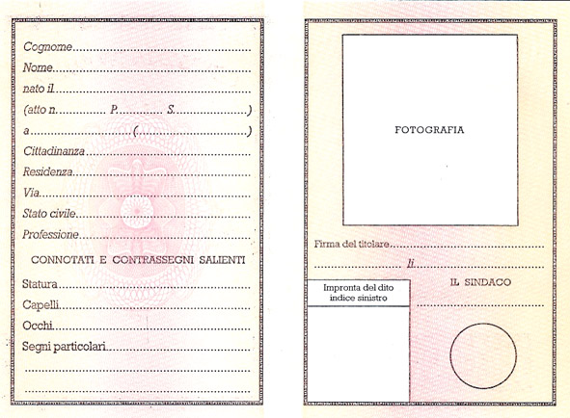

Se preferisci puoi censurare nella carta d’identità la cittadinanza,la professione, la residenza, la via, lo stato civile e tutti i conotati e contrassegni salienti

▪ Requisiti minimi per entrare sul server ▪

* Avere più di 15 anni
* Avere in possesso almeno un account premium
* Non essere staffer in nessun altro server
* Avere una disponibilità tempo oraria di almeno 2 ore al giorno per 4 giorni a settimana
* Disporre del programma per controlli specifico del server (**Anydesk** | <https://anydesk.it/desktop-remoto> )
* Avere la disponibilità di essere contattati con un qualsivoglia social (preferibilmente **Facebook**)
* Avere la disponibilità di Passare un numero di telefono a te possesso per inserirti nel gruppo dello staff (gruppo WahtsApp)
* Non devi avere precedenti gravi di **spam ip** e di **DDOSs** di server (possiamo vederlo)
* Conoscere un minimo sindacale il **MacOs**
* Avrete a disposizione un corso veloce per controlli su Linux, CentOs, Ubuntu.
* Avere un Profilo premium allegato ad un account su **MC-ITALIA**
* vogliamo che il candidato sappia il nostro regolamento server/ts e i comandi standard di Minecraft oltre alle domande sul ruolo per il quale si concorre
* E’ possibile candidarsi Solo per Helper e Builder
* Il nostro staff deve obbligatoriamente votare Ghostparty tutti i giorni su MC Italia
* Non accettiamo candidati connessi tramite dispositivi mobili (Android/IOS/WimdowsPhone)
* Non avere account prestati o doppi profili, questi non verranno accettati e verranno scartati
* Il candidato non deve avere nessun tipo di Proxy o Hotspot vari
* Possedere un microfono, necessario per il supporto sul nostro ts3

▪ Regole Generali per la candidatura ▪

* Lo staff non può giocare nelle modalità, questo serve per evitare che i privilegi (Fly;God;Vanish) possano nuocere hai player.
* I provini possono essere svolti solo da staff autorizzati.
* I vip possono candidarsi, questa regola verrà revocata senza preavviso quando necessaria., Se Ve ne andrete dallo staff il vip vi sarà consegnato come da contratto.
* Si prega di compilare correttamente il documento senza tralasciare nulla.
* Per le candidature Builder verrà chiesto di realizzare una costruzione a vostra scelta, al termine di essa verrà visionata dal Founder o i gestori DodoPhenix, QuelTaleFobbris, xShark
* Una volta che si inoltra la pre-candidatura e non si raggiungerà il livello da noi richiesto, non potrete più inoltrarci un’altra pre-candidatura, per tanto le successive richieste fatte dalla stessa persona verranno cestinate, potrete ritentare dopo una settimana.
* Evitate di copiare da internet o altro, verranno prese tutte le precauzioni in merito.
* inviare il documento fotografato, Su internet ci sono convertitori ONLINE per convertire il pdf a .doc, .docx ecc. utilizzabile su word.
* Si prega di mandare il documento integro di tutte le pagine.
* Una volta inviata la candidatura, verrà scrutinata nel più breve tempo possibile.
* Se siete VIP, e quindi date via il vostro account, o se in caso lo prestate. Sarete puniti per doppio account e truffa.
* Non potete fare altri account per fare i provini e quindi far parte dello staff. Bisogna avere un solo account premium proprio

Di seguito vi verranno proposte delle semplici domande, per capire il livello di conoscenza. Si prega di compilare il documento con informazioni reali, è possibile usare Word o simili, oppure compilarlo a penna preferibilmente in stampatello, in maniera pulita e ordinata. Non accettiamo scritture non ordinate con cancellature ecc.

▪ Domande Pre candidatura ▪

▪ Nickname Account Premium : _____________

▪ anni gg/mm/aaaa [Reale]\ : ____________

▪ Da quanto giochi su Ghostparty : ____________

Da ora in poi sulle tabelle crocetta con un asterisco (“*”)

▪ Posizione per il quale si concorre

|  |  |
| --- | --- |
| Helper |  |
| Builder |  |

▪ Sei stato staff su altri server

|  |  |
| --- | --- |
| si |  |
| no |  |

▪ Che ruolo hai occupato (se hai risposto sì alla domanda n°8 altrimenti lascia vuoto):

_____________________________________________________________________

▪ Indicaci il Server dove sei stato Staffer (solo se hai risposto sì alle domande N°8 e 9, altrimenti lascia vuoto):

_____________________________________________________________________

▪ Perché hai scelto Ghostparty per diventare staff:

_____________________________________________________________________

▪ Cosa fai durante un controllo dall’inizio alla fine: {spazio disponibile infinito}

_____________________________________________________________________

▪ Hai mai usato Hack (questo non ti metterà in cattiva luce:

_____________________________________________________________________

▪ Modalità preferita su GhostParty (momentaneamente facoltativo):

____________________________________________________________________

▪ Cosa fa uno staffer in un server (in qualità di Helper): {spazio infinito disponibile}

▪ Elenca le varie hack che conosci:

_____________________________________________________________________

▪ Sai trovare le ghost client ?:

_____________________________________________________________________

▪ Come si fanno a trovare le ghost client?:

_____________________________________________________________________

▪ Fornisci una tua email dove è possibile contattarti?:

_____________________________________________________________________

▪ Disponibilità gornalieria per essere online ?:

____________________________________________________________________

▪ Dove è possibile trovare le Macro? (spiega attentamente):

_____________________________________________________________________

▪ Spiega cos’è il flood:

_____________________________________________________________________

▪ Spiega cos’è il caps e cosa si intende soprattutto:

_____________________________________________________________________

▪ Spiega cos’è il flame: _____________________________________________________________________

▪ Spiega cos’è lo spam (in generale):

_____________________________________________________________________

▪ Nome account Premium:

_____________________________________________________________________

▪ Link profilo Minecraft Italia (Premium):

_____________________________________________________________________

Invia la pre-candidatura all’email :

info@Ghostparty.eu